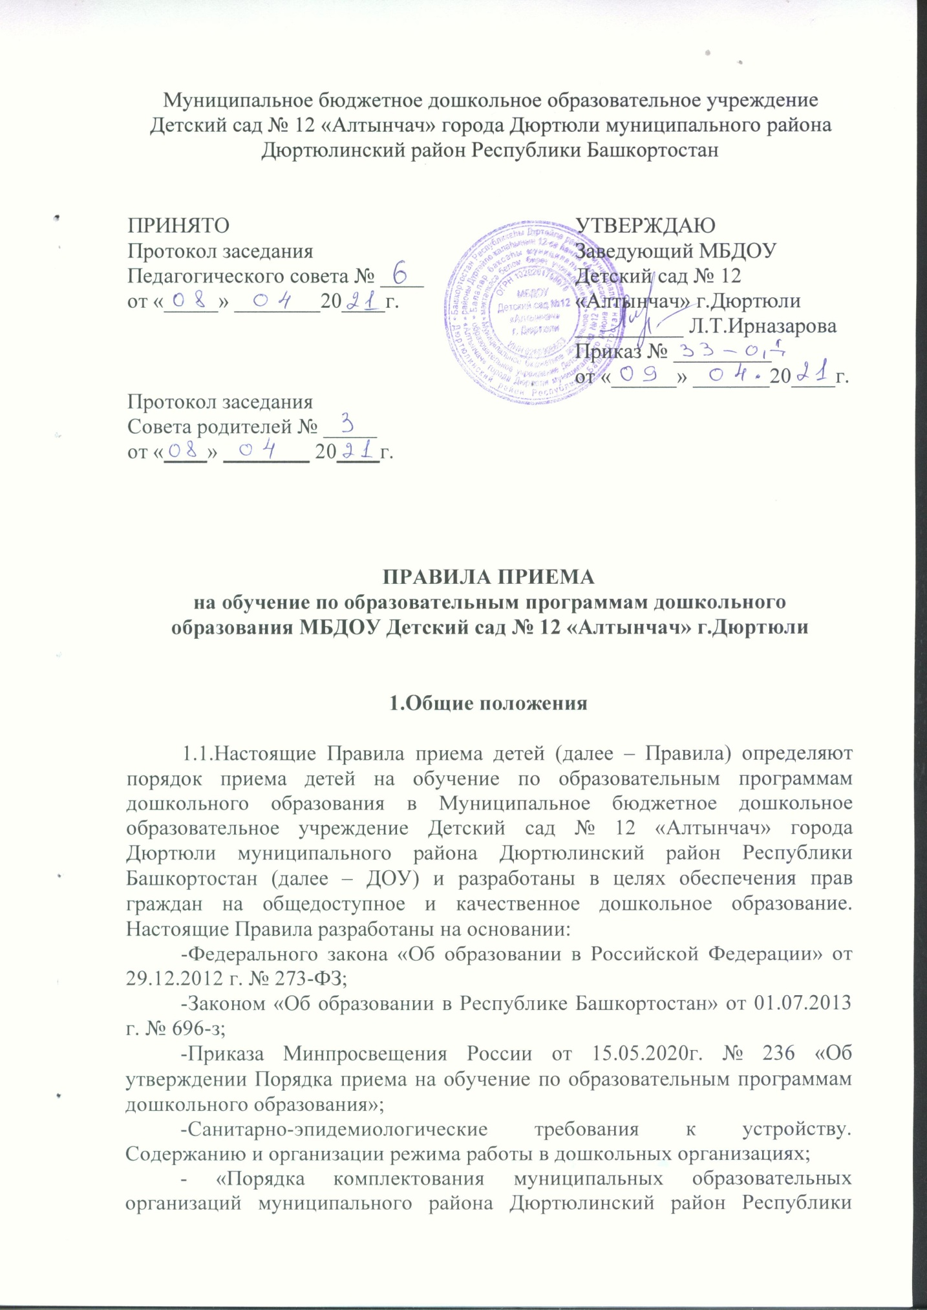
Башкортостан, реализующих образовательную программу дошкольного образования (детские сады)», утвержденного Постановлением главы администрации муниципального района Дюртюлинский район Республики Башкортостан от 27.04.2020г. № 363;
-Федерального закона «О внесении изменений в статью 54 Семейного кодекса Российской Федерации и статью 67 Федерального закона «Об образовании в Российской Федерации» № 411, ФЗ от 01.12.2019г.;
-Уставом МБДОУ Детский сад № 12 «Алтынчач» г.Дюртюли.
1.2.Настоящие Правила разрабатываются ДОУ, являются локальным актом, принимаются Педагогическим советом, согласовываются с Советом родителей и утверждаются приказом заведующего. Изменения и дополнения в Правила вносятся в таком же порядке. При приеме ребенка в ДОУ заведующий знакомит родителей (законных представителей) с настоящими Правилами.

2. Правила приема

- Правила приема обеспечивают прием в ДОУ граждан, имеющих право на получение дошкольного образования и проживающих на территории, за которой закреплено Учреждение (далее - закрепленная территория) Проживающие в одной семье и имеющие общее место жительства дети имеют право преимущественного приема на обучение по основным общеобразовательным программам дошкольного образования в ДОУ, в котором обучаются их братья и (или) сестры.
- В приеме в ДОУ может быть отказано только по причине отсутствия в ней свободных мест. В случае отсутствия мест в ДОУ родители (законные представители) ребенка для решения вопроса о его устройстве в другую дошкольную образовательную организацию обращаются непосредственно в Управление образования г.Дюртюли.
- ДОУ знакомит родителей (законных представителей) со своим Уставом, лицензией на осуществление образовательной деятельности, с образовательными программами и другими документами, регламентирующими организацию и осуществление образовательной деятельности, права и обязанности воспитанников.
Копии указанных документов, информация о сроках приема документов, указанных в п. 2.7 настоящих Правил размещаются на информационном стенде ДОУ и на официальном сайте в сети Интернет.
ДОУ размещает на информационном стенде и на официальном сайте в сети Интернет распорядительный акт органа местного самоуправления муниципального района Дюртюлинский район Республики Башкортостан о закреплении образовательных организаций за конкретными территориями муниципального района Дюртюлинский район Республики Башкортостан (далее - распорядительный акт о закрепленной территории).
Факт ознакомления родителей (законных представителей), в том числе через информационные системы общего пользования, с указанными документами фиксируется в заявлении о приеме в ДОУ и заверяется личной подписью родителей (законных представителей) ребенка. Подписью родителей (законных представителей) ребенка фиксируется также согласие на обработку их персональных данных и персональных данных ребенка в порядке, установленном законодательством Российской Федерации.
- Основной прием в ДОУ осуществляется ежегодно до 1 сентября. Доукомплектование осуществляется в течение всего календарного года при наличии свободных мест.
- Документы о приеме подаются в ДОУ при получении направления в рамках реализации муниципальной услуги, по приему заявлений, постановке на учет и зачислению детей в образовательные организации, реализующие основную образовательную программу дошкольного образования (детские сады).
- Направление и прием в ДОУ осуществляется на основании Путевки, выданной Комиссией по комплектованию дошкольных образовательных организаций, медицинского заключения.
- Прием детей в ДОУ осуществляется по личному заявлению родителя (законного представителя) ребенка.
Заявление для направления в образовательную организацию представляется в орган исполнительной власти субъекта Российской Федерации или органместного самоуправления на бумажном носителе и (или) в электронной форме через единый портал государственных и муниципальных услуг (функций) и (или) региональные порталы государственных и муниципальных услуг (функций).
Заявление о приеме представляется в образовательную организацию на бумажном носителе и (или) в электронной форме через единый портал государственных и муниципальных услуг (функций) и (или) региональные порталы государственных и муниципальных услуг (функций).
В заявлении для направления и (или) приема родителями (законными представителями) ребенка указываются следующие сведения:
а) фамилия, имя, отчество (последнее - при наличии) ребенка;
б) дата рождения ребенка;
в) реквизиты свидетельства о рождении ребенка;
г) адрес места жительства (места пребывания, места фактического проживания) ребенка;
д) фамилия, имя, отчество (последнее - при наличии) родителей (законных представителей) ребенка;
е) реквизиты документа, удостоверяющего личность родителя
(законного представителя) ребенка;
ж) реквизиты документа, подтверждающего установление опеки (при наличии);
з) адрес электронной почты, номер телефона (при наличии) родителей (законных представителей) ребенка;
и) о выборе языка образования, родного языка из числа языков народов Российской Федерации, в том числе русского языка как родного языка;
к)о потребности в обучении ребенка по адаптированнойобразовательной программе дошкольного образования и (или) в создании специальных условий для организации обучения и воспитания ребенка-инвалида в соответствии с индивидуальной программой реабилитации инвалида (при наличии);
л) о направленности дошкольной группы;
м) о необходимом режиме пребывания ребенка;
н) о желаемой дате приема на обучение.
В заявлении для направления родителями(законными представителями) ребенка дополнительно указываются сведения о государственных или муниципальных образовательных организациях, выбранных для приема, и о наличии права на специальные меры поддержки (гарантии) отдельных категорий граждан и их семей (при необходимости).
При наличии у ребенка братьев и (или) сестер, проживающих в одной с ним семье и имеющих общее с ним место жительства, обучающихся в государственной или муниципальной образовательной организации, выбранной родителем (законным представителем) для приема ребенка, его родители (законные представители) дополнительно в заявлении для направления указывают фамилию(-ии), имя (имена), отчество(-а) (последнее - при наличии) братьев и (или) сестер.
Для направления и (или) приема в образовательную организацию родители (законные представители) ребенка предъявляют следующие документы:
а) документ, удостоверяющий личность родителя (законного представителя) ребенка, либо документ, удостоверяющий личность иностранного гражданинаили лица без гражданства в Российской Федерации в соответствии со статьей 10 Федерального закона от 25 июля 2002 г. № 115-ФЗ «О правовом положении иностранных граждан вРоссийской Федерации»;
б) свидетельство о рождении ребенка или для иностранных граждан илибез
гражданства - документ(-ы), удостоверяющий(е) личность ребенка и подтверждающий(е) законность представления прав ребенка;
в) документ, подтверждающий установление опеки (при необходимости);
г) свидетельство о регистрации ребенка по месту жительства или по месту пребывания на закрепленной территории или документ, содержащий сведения о месте пребывания, месте фактического проживания ребенка;
д) документ психолого-медико-педагогической комиссии;
е) документ, подтверждающий потребность в обучении в группе оздоровительной направленности (при необходимости).
Родители (законные представители) ребенка, являющиеся иностранными гражданами или лицами без гражданства, дополнительнопредъявляют документ, подтверждающий право заявителя на пребывание в Российской Федерации. Иностранные граждане и лица без гражданства все документы представляют на русском языке или вместес заверенным переводом на русский язык.
Для приема родители (законные представители) ребенка дополнительно предъявляют в образовательную организацию медицинское заключение. Документы для приема, указанные в п.2.7, настоящих Правил предъявляются руководителю или уполномоченному им должностному лицу в сроки, определяемые Учредителем, до начала посещенияребенком ДОУ.
Копии предъявляемых при приеме документов хранятся в ДОУ.
- Дети с ограниченными возможностями здоровья принимаются на обучение по адаптированной образовательной программе дошкольного образования только с согласия родителей (законных представителей) и на основании рекомендации (заключения) психолого-медико-педагогической комиссии.
- Требование представления иных документов для приема детей в образовательные организации в части, не урегулированной законодательством об образовании, не допускается.
- Заявление о приеме в ДОУ и копии документов, представленные родителями (законными представителями) ребенка, регистрируются руководителем или уполномоченным им должностным лицом, ответственным за прием документов, в журнале приема заявлений о зачислении в ДОУ. После регистрации заявления родителям (законным представителям) ребенка выдается расписка в получении документов, содержащая информацию о регистрационном номере заявления о зачислении ребенка в ДОУ и перечень представленных при приеме документов. Расписка заверяется подписью должностного лица, ответственного за прием документов, и печатью.
- Ребенок, родители (законные представители) которого не представили необходимые для приема документы в соответствии с пунктом 2.7 настоящих Правил, остается на учете и направляется в государственную или муниципальную образовательную организацию после подтверждения родителем (законным представителем) нуждаемости в предоставлении места в ДОУ. Место в ДОУ ребенку предоставляется при освобождении мест в соответствующей возрастной группе в течение года.
- После приема документов, указанных в пункте 2.7 настоящихПравил, ДОУ заключает договор об образовании по образовательным программам дошкольного образования (далее – договор0 с родителями (законными представителями) ребенка.
- Руководитель издает распорядительный акт о зачислении ребёнка в ДОУ (далее – распорядительный акт) в течениитрех рабочих дней после заключения договора. Распорядительный акт в трехдневный срок после издания размещается на информационном стенде ДОУ. На официальном сайте ДОУ в сети Интернет размещаются реквизиты распорядительного акта, наименование возрастной группы, число детей.зачисленных в указанную возрастную группу.
- На каждого ребенка, зачисленного в ДОУ оформляется личное дело, в котором хранится в течение всего времени пребывания ребенка в ДОУ, копии всех документов, предоставленные родителями (законными представителями), заверенные в установленном порядке. После отчисления ребенка из ДОУ личные дела хранятся 5 лет, по истечению которых подлежат уничтожению.

3 Порядок комплектования ДОУ

3.1 Комплектование ДОУ производится в соответствии с Административным регламентом по предоставлению муниципальной услуги «Прием заявления, постановка на учет и зачисление в образовательные Учреждения. Реализующие основную образовательную программу дошкольного образования (детские сады).
3.2. Основной структурной единицей ДОУ является группа детей дошкольного возраста.
3.3.Количество воспитанников в группах ДОУ определяется санитарно-эпидемиологическими требованиями к устройству, содержанию и организации режима работы в дошкольных организациях.
3.4. контингент воспитанников формируется в соответствии с их возрастом.

4. Заключительные положения

4.1. Настоящие Правила действуют до принятия нового.
4.2. Изменения в настоящие Правила могут вноситься в соответствии с действующим законодательством и Уставом ДОУ.

